Міністерство освіти та науки України

Харківський національний університет радіоелектроніки

Кафедра Інформатики

Звіт

з лабораторної роботи №2

з дисципліни «Програмування JavaScript»

Виконав: Перевірив:

Ст.гр. ІТІНФ-20-1 доц. кафедри Інформатики

Самченко С. О. Кириченко І. Ю.

Харків 2022

**Основи JavaScript**

**Мета:** одержання практичних навичок з тем типи даних, оператори, цикли, діалогові вікна prompt, alert, confirm у Javascript.

**Завдання 1.**

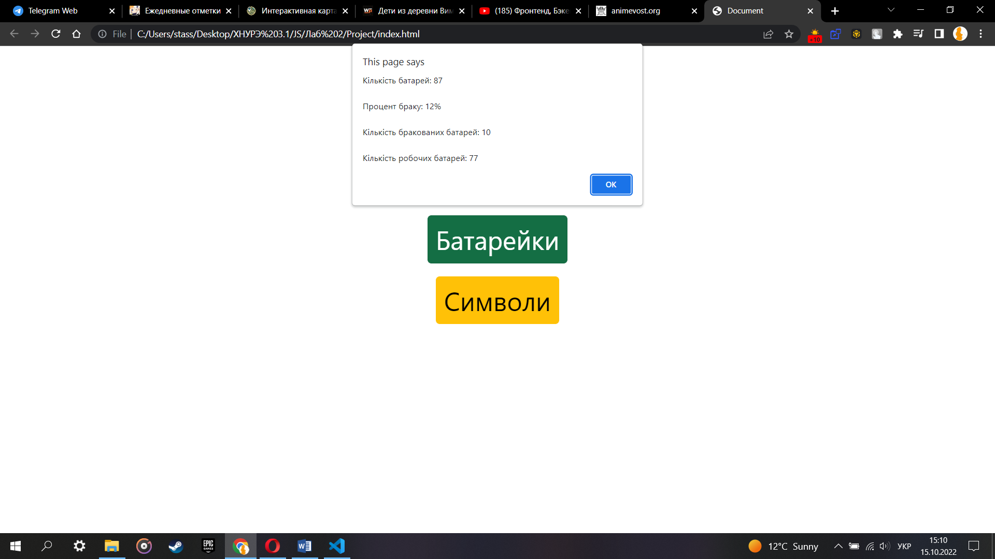

Рис. 1 – результат роботи першої програми

**Завдання 2.**

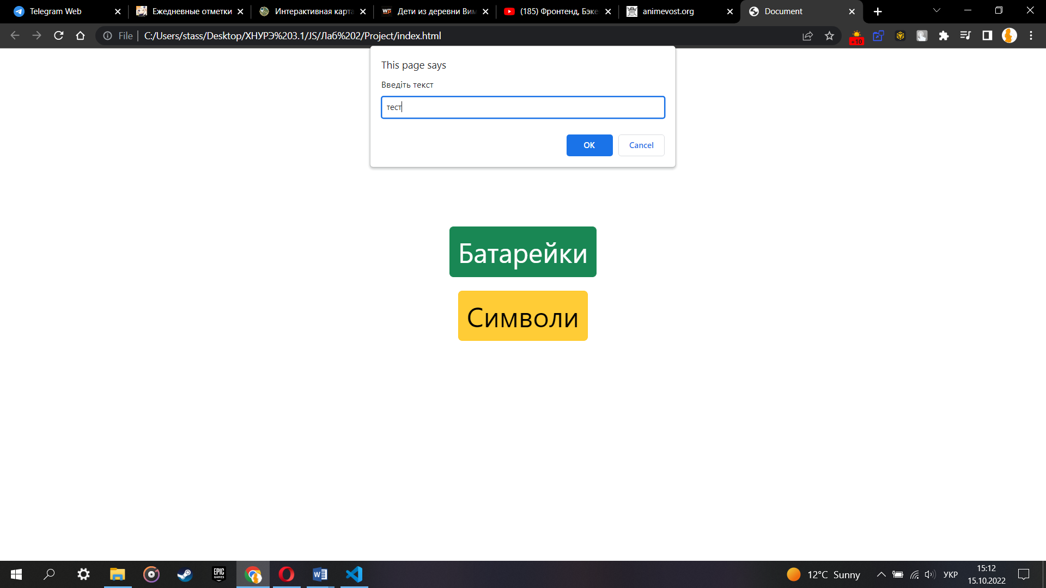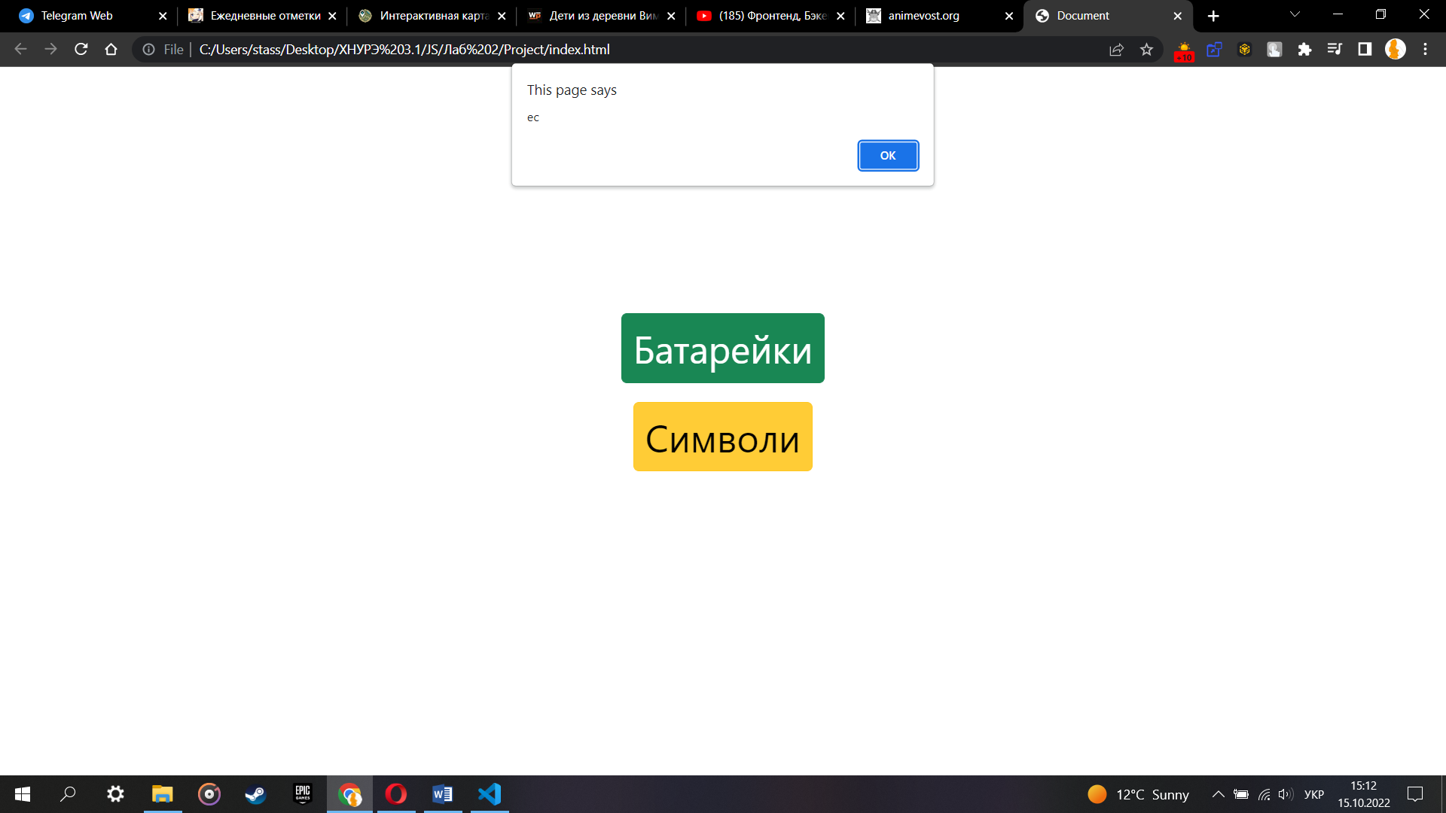

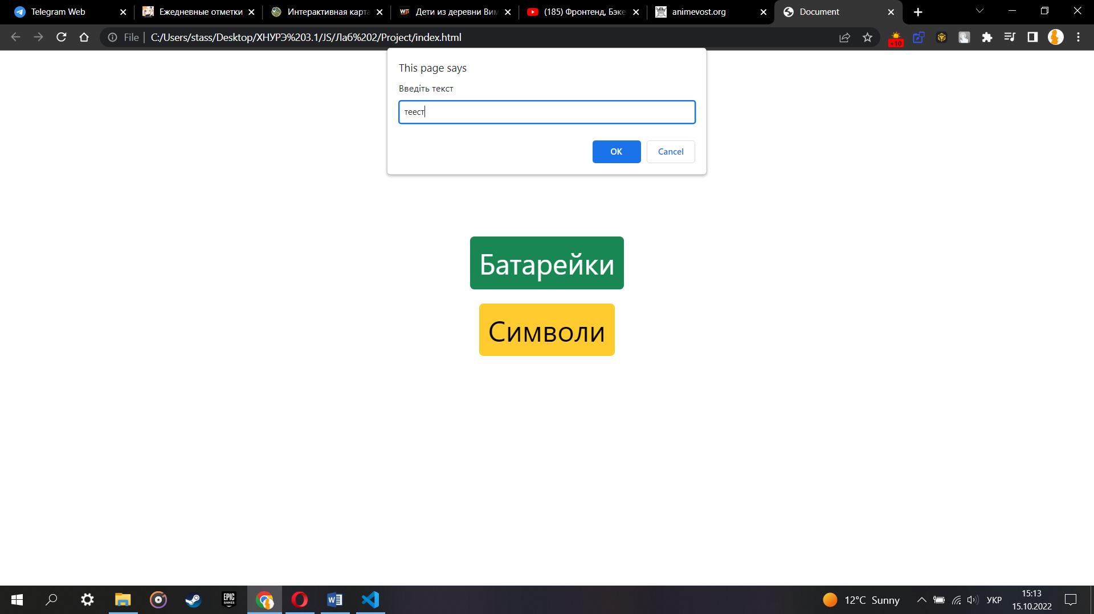 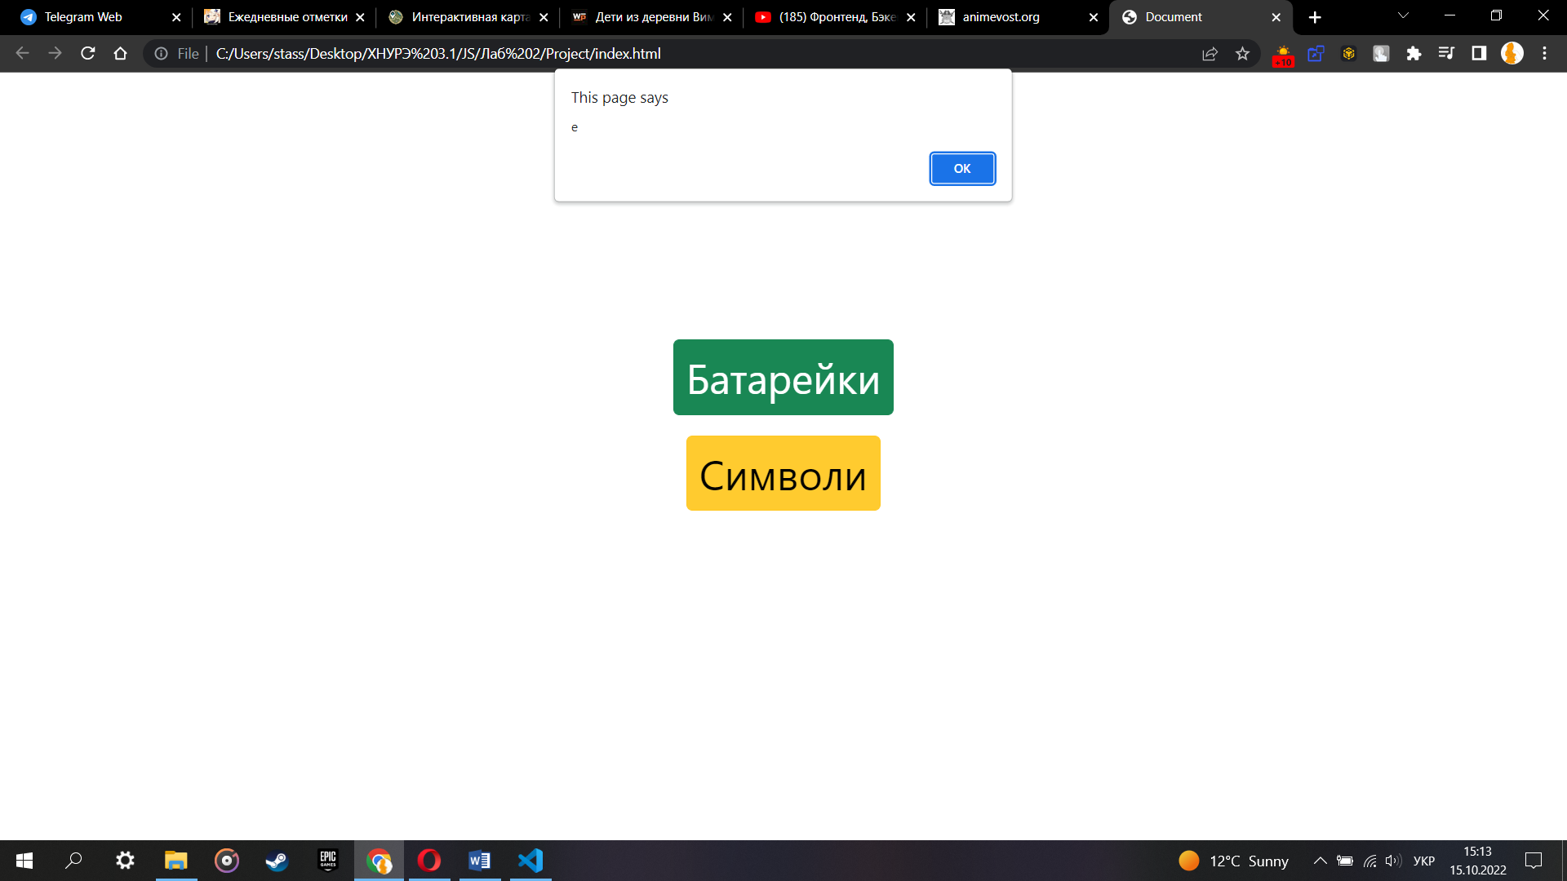

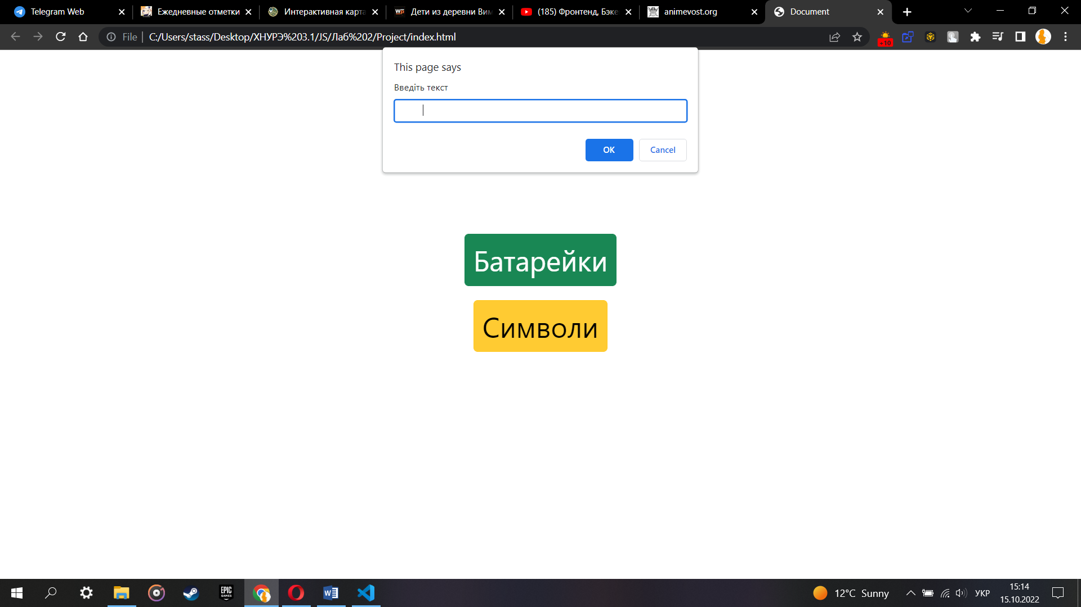 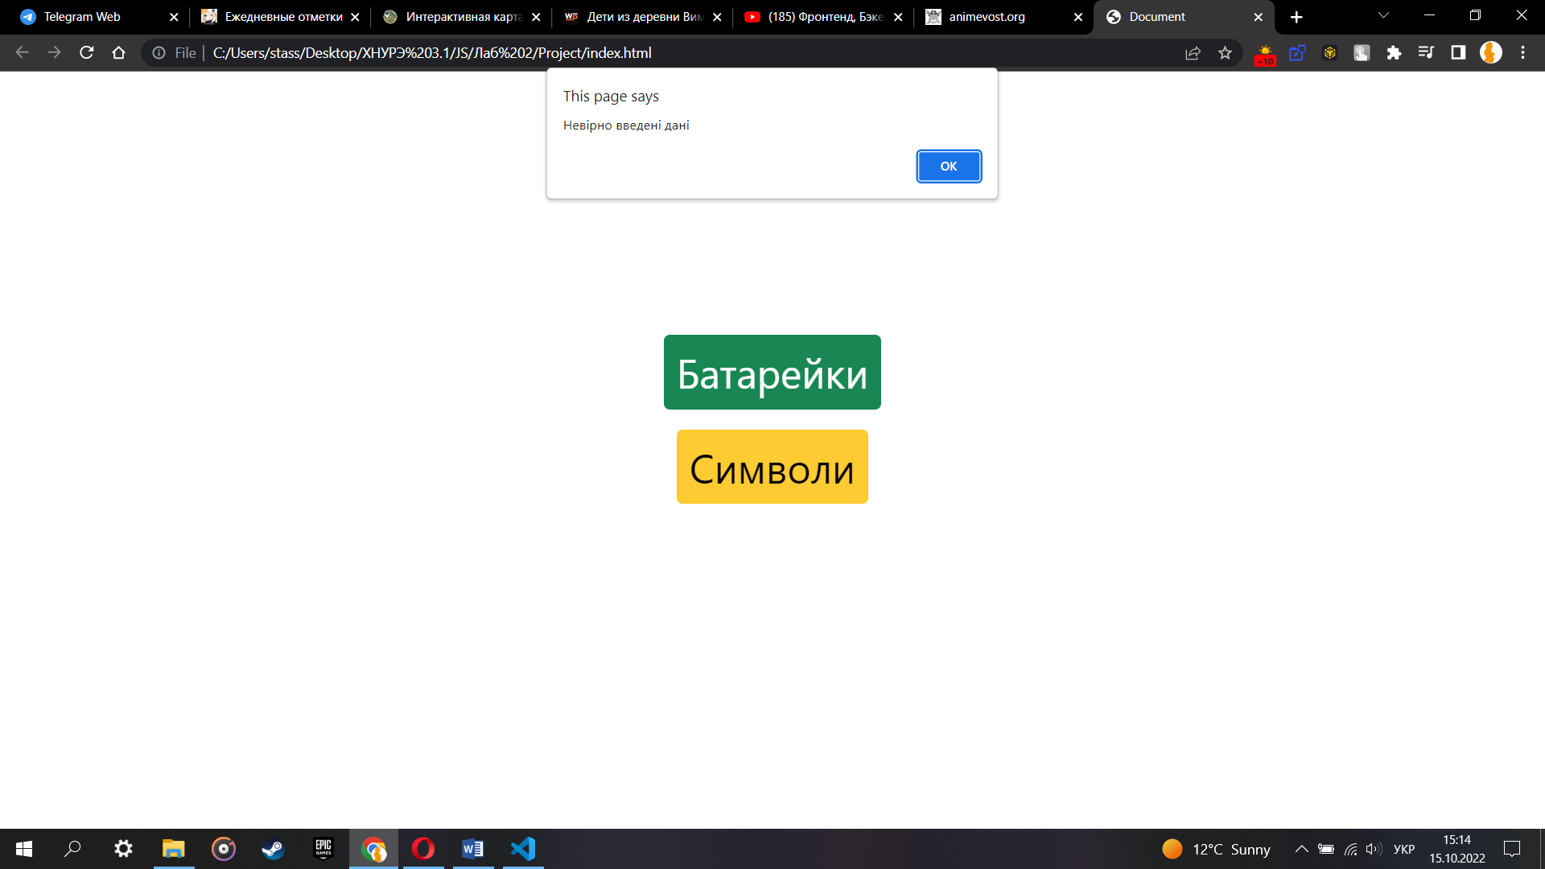

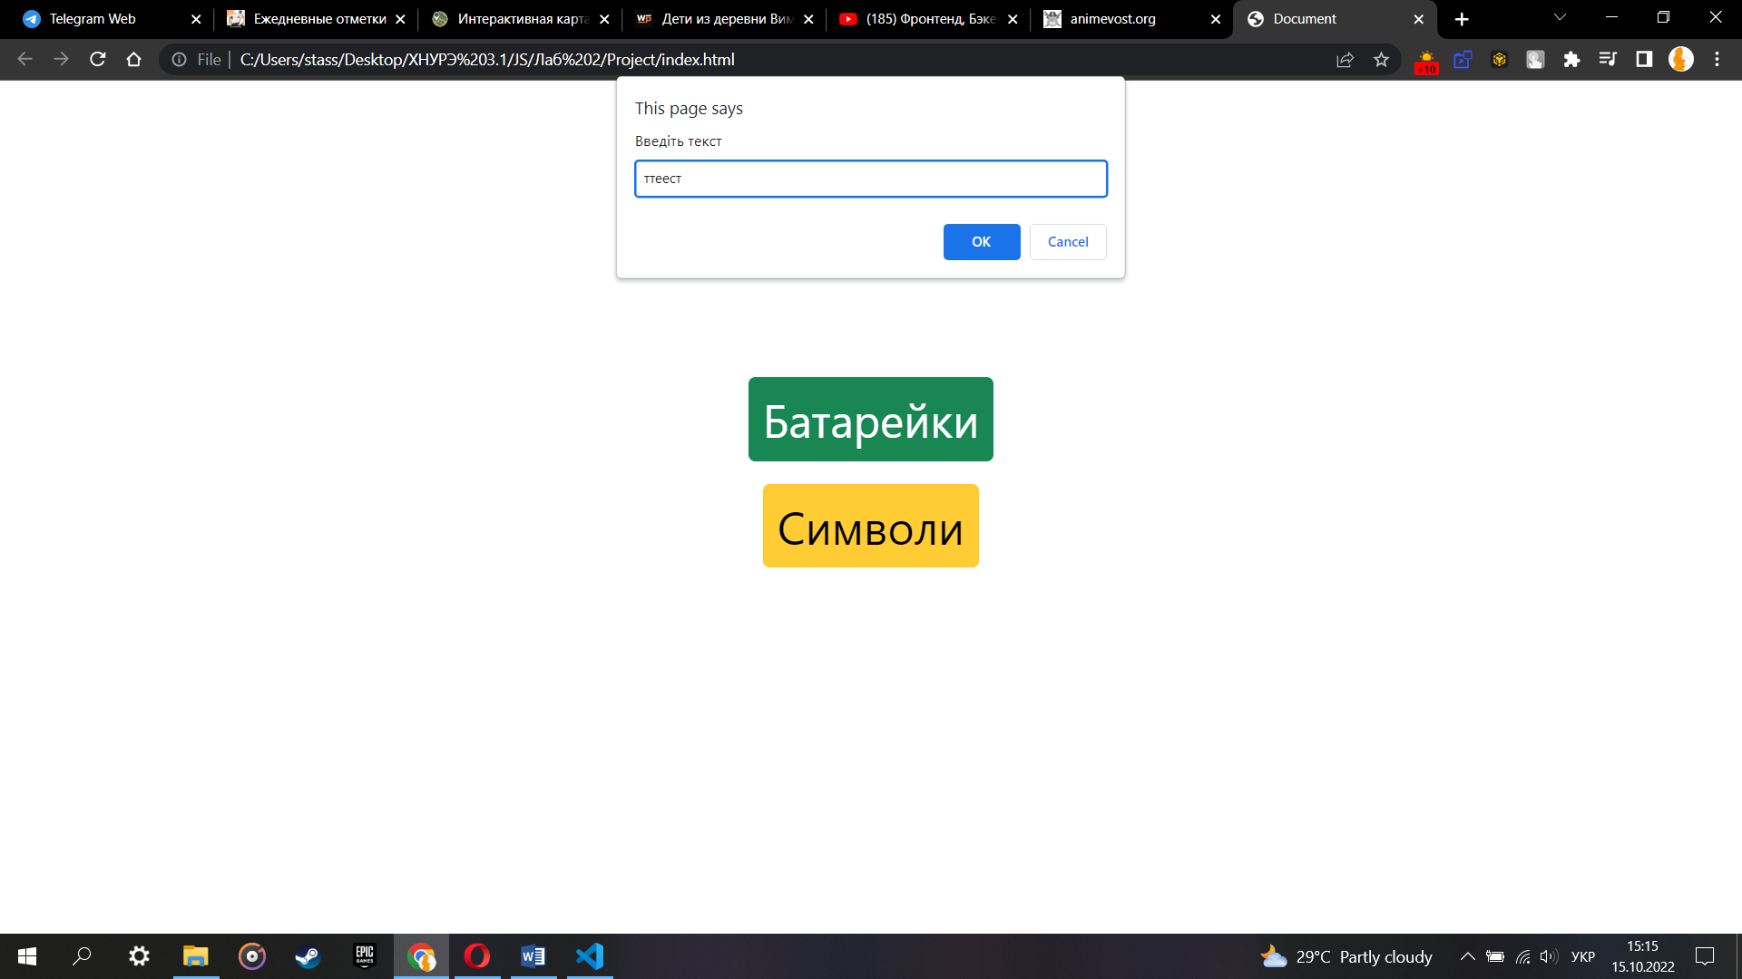 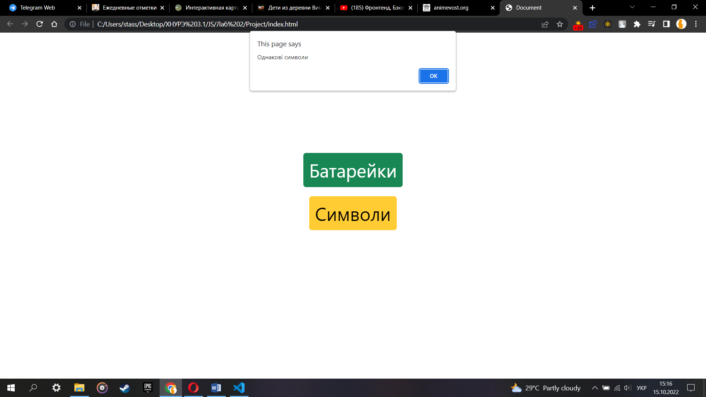

Рис. 2-9 – результати роботи другої програми

**Висновок:** в рамках даної лабораторної роботи були здобуті практичних початкові навичок із синтаксисом та принципом роботи мови програмування JavaScript.

**Код програми:**

index.html

<!DOCTYPE html>

<html lang="en">

<head>

    <meta charset="UTF-8">

    <meta http-equiv="X-UA-Compatible" content="IE=edge">

    <meta name="viewport" content="width=device-width, initial-scale=1.0">

    <link href="https://cdn.jsdelivr.net/npm/bootstrap@5.2.2/dist/css/bootstrap.min.css" rel="stylesheet" integrity="sha384-Zenh87qX5JnK2Jl0vWa8Ck2rdkQ2Bzep5IDxbcnCeuOxjzrPF/et3URy9Bv1WTRi" crossorigin="anonymous">

    <link rel="stylesheet" href="style.css">

    <script type="text/javascript" src="index.js"></script>

    <title>Document</title>

</head>

<body>

    <main>

        <div class="button"><button type="submit" class="btn btn-success" onclick="batteries()">Батарейки</button></div>

        <div class="button"><button type="submit" class="btn btn-warning" onclick="symbols()">Символи</button></div>

    </main>

</body>

</html>

index.js

// завдання 1

batteries = () => {

    let countOfBatteris

    let percentOfReject

    countOfBatteris = prompt("Введіть кількіст батарей",)

    percentOfReject = prompt("Введіть відсоток браку",)

    let rejex = new RegExp('^\-{0}([0-9]{1,2}|100|[0-9]{1,2}\\.[0-9]+)$')

    if(!rejex.test(countOfBatteris) || !rejex.test(percentOfReject) || (countOfBatteris == null && percentOfReject == null)){

        alert("Невірно введені дані")

    } else {

        countOfBatteris = parseFloat(countOfBatteris)

        percentOfReject = parseFloat(percentOfReject)

        let numbers = [countOfBatteris, percentOfReject, Math.floor(countOfBatteris * percentOfReject / 100), countOfBatteris - Math.floor(countOfBatteris * percentOfReject / 100)]

        for(let i = 0; i < numbers.length; i++){

            if(numbers[i].toString().includes('.') && numbers[i].toString().length > 5){

                numbers[i] = numbers[i].toFixed(2)

            }

        }

        alert(`Кількість батарей: ${numbers[0]}

        \nПроцент браку: ${numbers[1]}%

        \nКількість бракованих батарей: ${numbers[2]}

        \nКількість робочих батарей: ${numbers[3]}`)

    }

}

// завдання 2

symbols = () => {

    let line = prompt("Введіть текст")

    let middleValue = line => {

        if(line.length === 1){

            return line

        } else {

            return (line.length % 2 !== 0) ?

            line.at(Math.floor(line.length / 2)) :

            line.substring(Math.floor(line.length / 2) - 1, Math.floor(line.length / 2) + 1)

        }

    }

    let decision = symbol => {

        if(symbol.includes(' ')){

        return "Невірно введені дані"

        } else if(symbol.length === 2 && symbol.at(0) === symbol.at(1)){

            return "Однакові символи"

        } else {

            return symbol

        }

    }

    alert(decision(middleValue(line)))

}

style.css

body {

    width: 100%;

    height: 100%;

    position: absolute;

    top: 0;

    left: 0;

    overflow: auto;

}

main {

    width: 250px;

    height: 250px;

    position: absolute;

    top: 50%;

    left: 50%;

    margin: -125px 0 0 -125px;

    text-align: center;

}

.btn {

    font-size: 40px;

    max-width: 100%;

    height: auto;

    margin: 10px auto;

}